Handleiding WordPress van

Zorgpin

Inhoud

Inloggen- en uitloggen 3

Inloggen 3

Uitloggen 3

Bestellingen 4

Overzicht 4

Een bestelling 5

Tekst Kaartje 6

PostNL label 6

Gekozen goede doel 7

Berichten (nieuws) 8

Bericht toevoegen 8

# Inloggen- en uitloggen

## Inloggen

Inloggen op je WordPress website

Wanneer u naar <https://www.zorgpin.nl/wp-admin/> gaat wordt u doorverwezen naar een inlogscherm. Vul hier onderstaande inloggegevens in en druk vervolgens op de knop “inloggen”.

**Gebruikersnaam**: suzanne-zorgpin  
**Wachtwoord**: ##TG$X7HGnC3CJoM8@9ub2Zz

## Uitloggen

Als u ingelogd bent zal er rechts bovenin het scherm “Hallo suzanne-zorgpin” staan. Klik hier op en selecteer vervolgens in het menu “uitloggen”. Vervolgens wordt je doorverwezen naar de login-pagina.

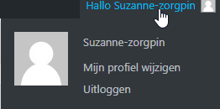

# Bestellingen

## Overzicht

Om de bestellingen te zien van de Zorgpin navigeert u links in het menu naar “**WooCommerce**” Dit is de plugin die ervoor zorgt dat er een webshop is. Dan klikt u op “**Bestellingen**”

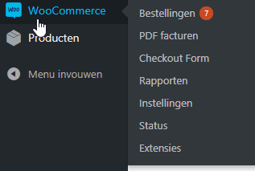

U krijgt nu een overzicht te zien van alle bestellingen en ziet daarbij gelijk de datum en de status van de bestelling

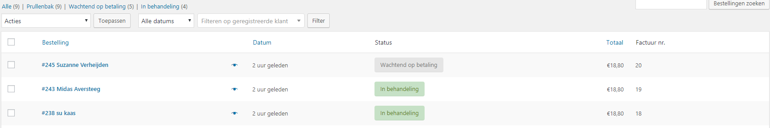

## Een bestelling

Om een bestelling in te zien drukt u op de gewenste bestelling in het overzicht. U krijgt dan de gegevens te zien van de bestelling.

Om een bestelling van status te veranderen selecteert u een andere status in het overzicht

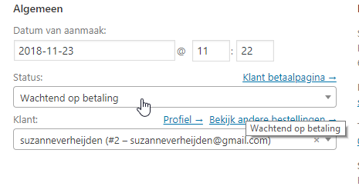

En vervolgens drukt u op “**Bijwerken**” in het rechter menu.

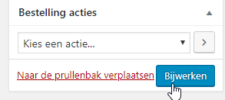

## Tekst Kaartje

Om een pdf van de tekst van het kaartje te genereren druk u rechts op “**PDF Factuur**”.

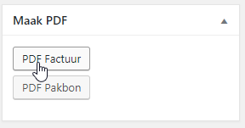

Hier wordt een nieuw tabblad geopend met de PDF en het tekstje. Dit is benaamd als “Factuur” maar dat komt omdat het eigenlijk een factuur is (maar deze iets getuned is)

## PostNL label

Om het label van PostNL te generen drukt u op het PostNL icoontje rechts onderaan in het menu (deze staat onder het maken van het tekst-kaartje pdf)

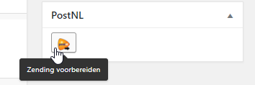

Let wel op dat er kosten in rekening worden gebracht wanneer u op deze knop drukt (de zending wordt dan voorbereid)

Als u dat gedaan heeft wordt er een label gegenereerd. Deze kan je printen inzien door op het rechter postNL icoontje te klikken “print PostNL label”.

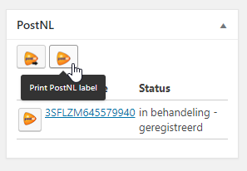

Het linkse knopje is “Zending voorbereiden” (Deze heb ik nog niet geprobeerd, maar ga er van uit dat je die aanklikt wanneer het pakketje is verzonden)

## Gekozen goede doel

Om het gekozen goede doel te zien moet je iets naar beneden scrollen bij een bestelling.

Daar staat een kopje “Extra velden”

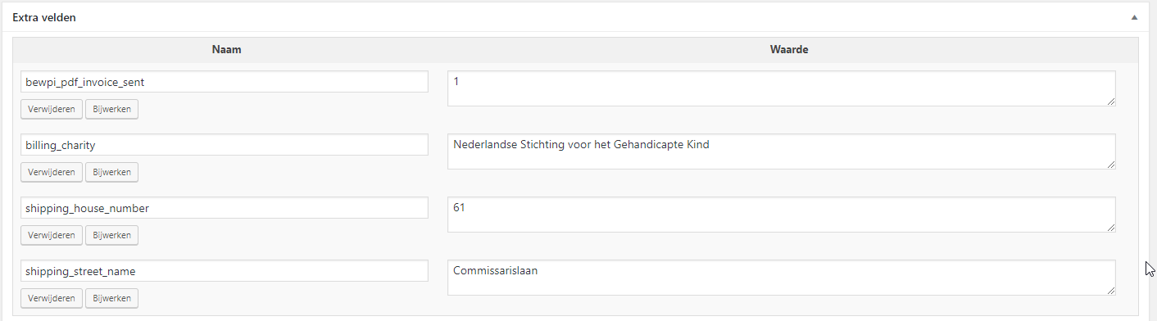

Dan ziet u daar het gekozen goede doel. In dit voorbeeld “Nederlandse Stichting voor het Gehandicapte Kind”

# Berichten (nieuws)

## Bericht toevoegen

Een bericht toevoegen kunt u aan de linkerkant. Onder “Berichten”

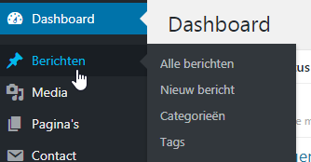

Klik daarop en u ziet een overzicht van alle berichten. Vervolgens drukt u op “nieuw bericht” linksboven om een nieuw bericht aan te maken.

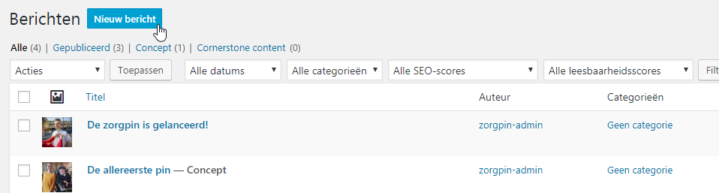

Hier voert u een titel in boven aan en daaronder kunt u de tekst invoeren die bij uw nieuwsbericht hoort. Ook kan u daarin afbeeldingen invoegen/slepen (beetje zoals Word)

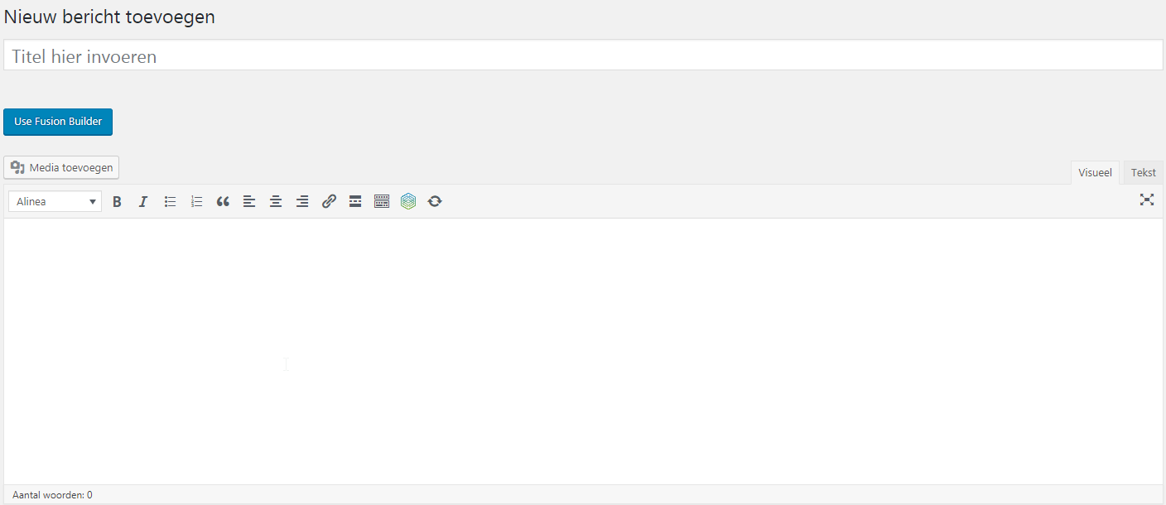

Als laatste dient u nog een afbeelding toe te voegen (dit is de thumbnail afbeelding). Dit kan aan de rechterkant onder “uitgelichte afbeelding”

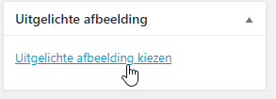

Dan als allerlaatste kunt u uw bericht opslaan door op “Publiceren” te klikken aan de rechterkant boven aan

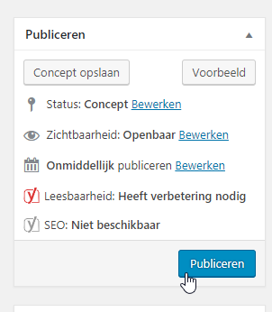

En zo maakt u een nieuw bericht (nieuwsbericht) aan.